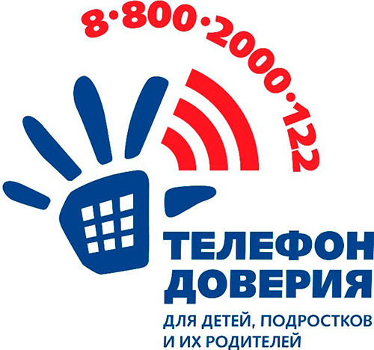
Телефон доверия
Звони, если тебе/тебя:
- Скучно, грустно, плохо;
- Одиноко или страшно;
- Хочется с кем-то поговорить;
- В соцсетях в друзья просятся незнакомые люди;
- Поступило приглашение вступить в сомнительные соцгруппы;
- Просят заполнить анкету с данными членов семьи и адресом, выложить или прислать свои фото;
- Заставляют выполнить какое-либо задание;
- Запугивают «не говори родителям».
Звоните, если Вы/Вам:
- Столкнулись со сложностями в воспитании ребенка;
- Считаете, что с вашим ребенком что-то происходит;
- Хотите знать, как понять, что ребенок в опасности;
- Не знаете, что делать, как правильно отвечать и как вести себя в определенных ситуациях;
- Заметили порезы, шрамы, раны или надписи на теле ребенка;
- Ваш ребёнок говорит, что не хочет жить, хочет покончить с собой, выпрыгнуть из окна и т.д.
- Не можете найти взаимопонимания со своими детьми, ваш ребенок замыкается в себе, закрывает дверь, не говорит с Вами.
В считанные секунды оператор системы-112 осуществит соединение несовершеннолетнего или его родителя со специалистом «телефона доверия», чтобы он мог поделиться наболевшим и обсудить беспокоящие его проблемы.
Психологическая помощь оказывается всем нуждающимся абсолютно бесплатно

